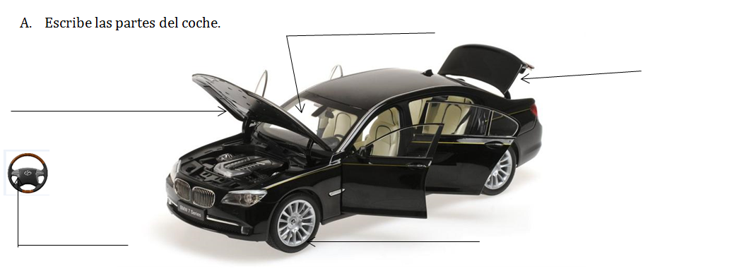Me llamo_________________________________________ Lección 2: La tecnología

la parabrisas

la cajuela/el baúl

el capó

el volante

las llantas

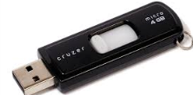**B. Completa con el vocabulario nuevo.**

1. ¿Para qué usas el USB?

Uso un USB para _guardar________los ____archivos__________.

1. ¿Qué usas para imprimir? __la impresora___
2. ¿Qué es la primera página del sitio web? la página principal
3. ¿Qué usas para controlar la flecha (arrow) en la computadora? el ratón
4. ¿Qué usas para teclar/para escribir palabras en la computadora o teléfono? ____el teclado_____
5. ¿Cuáles son maneras(ways) de mandar información por tecnología? mandar un mensaje de texto, mandar un correo electrónico, usar un sitio web, marcar
6. ¿En dónde dejas un mensaje para un amigo? el buzón / la máquina contestadora
7. ¿Quién es la persona que trabaja con coches en el taller? __el mecánico___
8. ¿Qué actividad haces en la gasolinera? ____llenar el tanque, revisar el aceite____________________

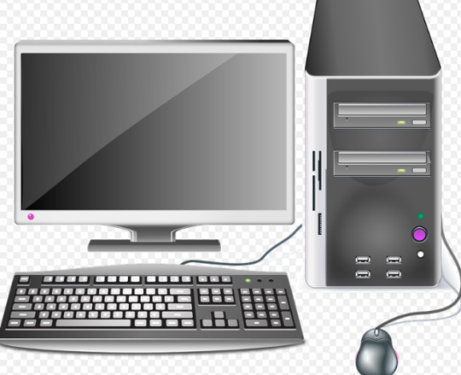**C. Escribe las partes de los aparatos.**



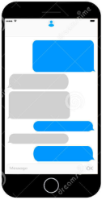

(verbo)

el monitor/la pantalla

la computadora

el raton

el teclado

el mensaje de texto

la pantalla = screen

el celular = cell phone

imprimir (verb to print)

el papel

la impresora

D. **Escuchar**: cierto o falso. Contextos Practice.

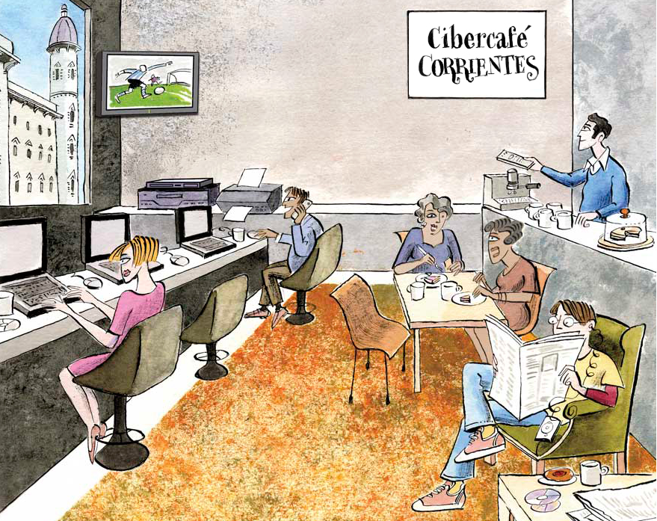

Cierto o falso:

1. C o F
2. C o F
3. C o F
4. C o F
5. C o F
6. C o F
7. C o F
8. C o F

**E. Escribe la forma correcta del verbo** **reflexivo** para demostrar **reciprocidad en el presente**.

|  |  |  |  |  |
| --- | --- | --- | --- | --- |
| abrazar | ayudar | besar | encontrar | escribir |
| llamar | mirar | querer | saludar | ver |

1. Cuando los estudiantes llegan a clase, todos ____se saludan__.
2. Hace seis meses que Ricardo no ve a su padre. Cuando se ven, ellos ____se abrazan__.
3. Los buenos amigos __se ayudan_________.cuando tienen problemas.
4. Es el final de la boda. El novio y la novia _____se besan__________.
5. Mi novia y yo nos vamos a casar porque ___nos queremos________.mucho.
6. Irene y Vicente  ______se escriben__________.muchos mensajes electrónicos cuando no se ven.
7. Hablo todos los días con mi hermana. Nosotras _______nos llamamos_________ todos los días.
8. Cuando Sandra sale a comer con sus amigas, ellas ____se encuentran________ en el restaurante.

**F. Escribe en español:**

1. We talked (once) last night ____Nos hablamos anoche__
2. We used to hug each other. ______nos abrazábamos__________
3. They used to meet up in the park. ______Se encontraban en el parque_____
4. They used to write to each other _____Se escribían___
5. They kissed once ____Se besaron una vez_________________